Муниципальное бюджетное учреждение
дополнительного образования «Детский эколого-биологический Центр»
города Каменск-Шахтинский

Методические рекомендации
по работе с приложением Google Формы
для педагогических работников

Разработчик: Редкина Елена Владимировна
методист МБУ ДО «ДЭБЦ»

Каменск-Шахтинский, 2021
Аннотация

Методические рекомендации содержат пошаговые инструкции и разъяснения по работе с Google Формами и практические советы по их использованию.
Рекомендации предназначены педагогическим работникам, реализующим дополнительные общеобразовательные общеразвивающие программы, и носят рекомендательный характер.

Разработчик: Редкина Елена Владимировна, методист 1 категории, педагог дополнительного образования 1 категории Муниципального бюджетного учреждения дополнительного образования «Детский эколого-биологический Центр» города Каменск-Шахтинский Ростовской области

Содержание

Введение | 3
Пояснительная записка | 4
Шаг 1. Регистрация на сервисе Google для создания своего аккаунта (в случае его отсутствия) | 6
Шаг 2. Создание формы | 7
Шаг 3. Визуальное оформление | 11
Шаг 4. Способ приглашения участников | 13
Шаг 5. Сбор ответов участников | 13
Выводы | 15

Введение

В настоящее время в условиях модернизации и повышения качества системы образования происходит развитие и совершенствование всех его составных частей. В этих условиях и сфера дополнительного образования неизбежно должна качественно и содержательно изменяться, быть мобильной, отвечать запросам детей и их родителей, образования и общества. Дополнительное образование по праву рассматривается как важнейшая составляющая образовательного пространства, сложившегося в современном российском обществе. Педагог дополнительного образования должен идти в ногу со временем и постоянно повышать свой профессиональный уровень. В настоящее время организация учебно-воспитательного процесса невозможна без использования современных технологий обучения. Работа с интернет сервисами значительно экономит время педагогических работников, которое они затрачивают при подготовке к занятиям или проверке полученных знаний, а также при проведении различных занятий. Кроме того умение пользоваться Формами позволяет работать дистанционно (проводить опросы, принимать заявки на участие и т.д.). Необходимо лишь иметь начальный уровень компетенций в работе с информационными технологиями, наличие Google – аккаунта.

Пояснительная записка
Целью создания настоящих методических рекомендаций является знакомство педагогических работников с облачным интернет сервисом Google, обучение правильности создания и применения Google Форм.

Что можно создать с помощью Google Форм
К основным направлениям использования Google Форм можно отнести:
- проведение опросов и анкетирования;
- проведение тестирования (учебного, социального, психологического и т. д.);
- Проведение голосования;
- Регистрация на участие в мероприятии (конференции, семинарах, курсах);
- Создание формы обратной связи для web-сайта и др.
Ответы становятся видны по мере поступления, и можно наглядно представлять их на диаграммах и графиках.

Чем удобны Google Формы
- Удобство в использовании. Работать в Google Формах не сложнее, чем вставить список в документ. Удобный и понятный интерфейс. Никакого специального программного обеспечения не требуется.
- Онлайн доступ. Формы доступны 24/7. Хранятся в облаке Google
- Совместная работа. Можете работать над формой вместе с коллегами, администрацией.
- Мобильность. Формы можно с легкостью создавать, редактировать и заполнять как на компьютере, так и на мобильных устройствах.
- Красочное оформление. Вы можете создать свой дизайн самостоятельно- просто загрузите фото или логотип, и Формы автоматически подберут подходящую цветовую гамму. Либо можно бесплатно выбрать шаблон из большого количества доступных.
- Тонкие настройки. Можно выбрать разные типы вопросов – от простых текстовых полей до сложных шкал и сеток. Добавить в форму видеоролики с YouTube и фотографии. Кроме этого можно настроить форму так, чтобы респонденты попадали на разные страницы в зависимости от того, какой вариант ответа выберут.
- Статистика. Статистику ответов, в том числе в виде диаграммы, можно найти прямо в форме, а ответы респондентов – в автоматически созданной таблице Google.
Пошаговые инструкции для освоения и понимания принцип работы с Google формами.
Для работы с формами обязательно необходимо иметь свой гугл- аккаунт , где будут храниться ваши документы!!!
Шаг 1. Регистрация на сервисе Google для создания своего аккаунта (в случае его отсутствия)
Для создания формы необходимо зарегистрироваться на сервисе Google и заполнить ряд сведений о себе.
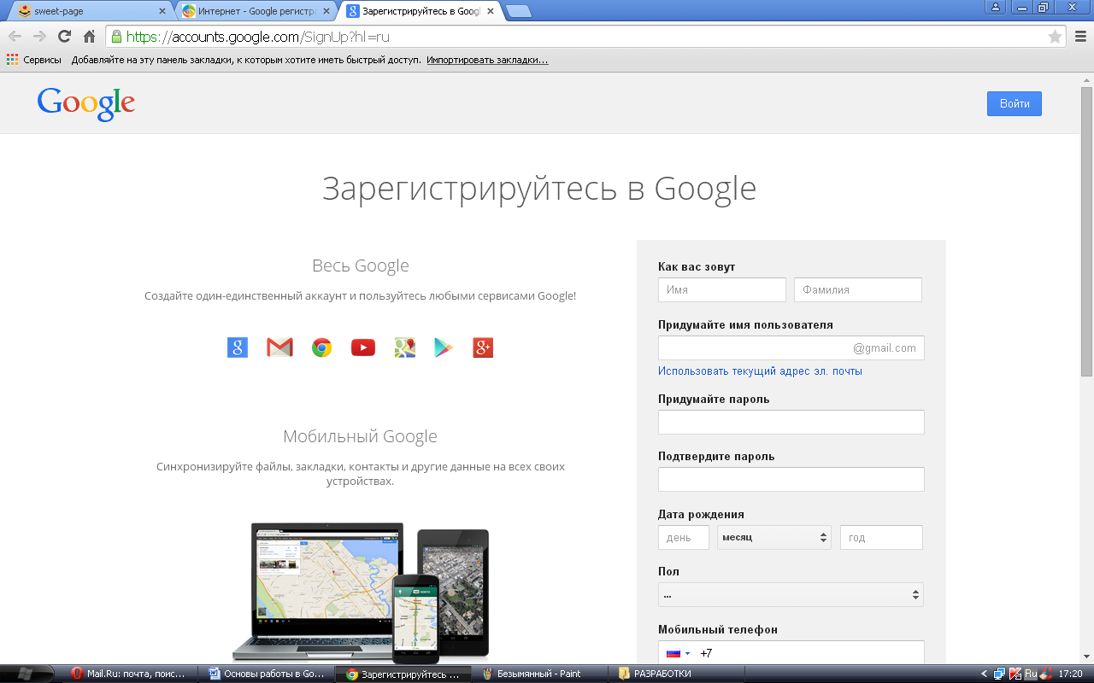
Создать аккаунт Google можно используя уже имеющийся адрес электронной почты, либо создать новый электронный адрес
«Имя адреса@gmail.com»
Создав свой аккаунт Google, вы получаете доступ не только к сервису Google Form, но и большому количеству других полезных web-приложений, таких как:
- Web-поиск;
- Google Map (создание собственных маршрутов);
- You Tube (собственный канал на You Tube);
- Gmail (почтовая система с улучшенной защитой от спама);
- Google диск (персональное хранилище файлов в сети объемов 15 Гб и предоставление к ним доступа другим пользователям; совместная работа с файлами);
- Офисные приложения (создание и редактирование текстовых документов, электронных таблиц, презентаций в режиме реального времени несколькими пользователями);
- Blogger (создание своего блога);
- Создание web-сайта и др.

Шаг 2. Создание формы

Войдите в свой аккаунт или в свой почтовый ящик на Google:

Необходимо перейти в гугл-диск. Для этого нажмите кнопку с точками на панели сверху справа (1)

Далее выберите Гугл-диск (2).
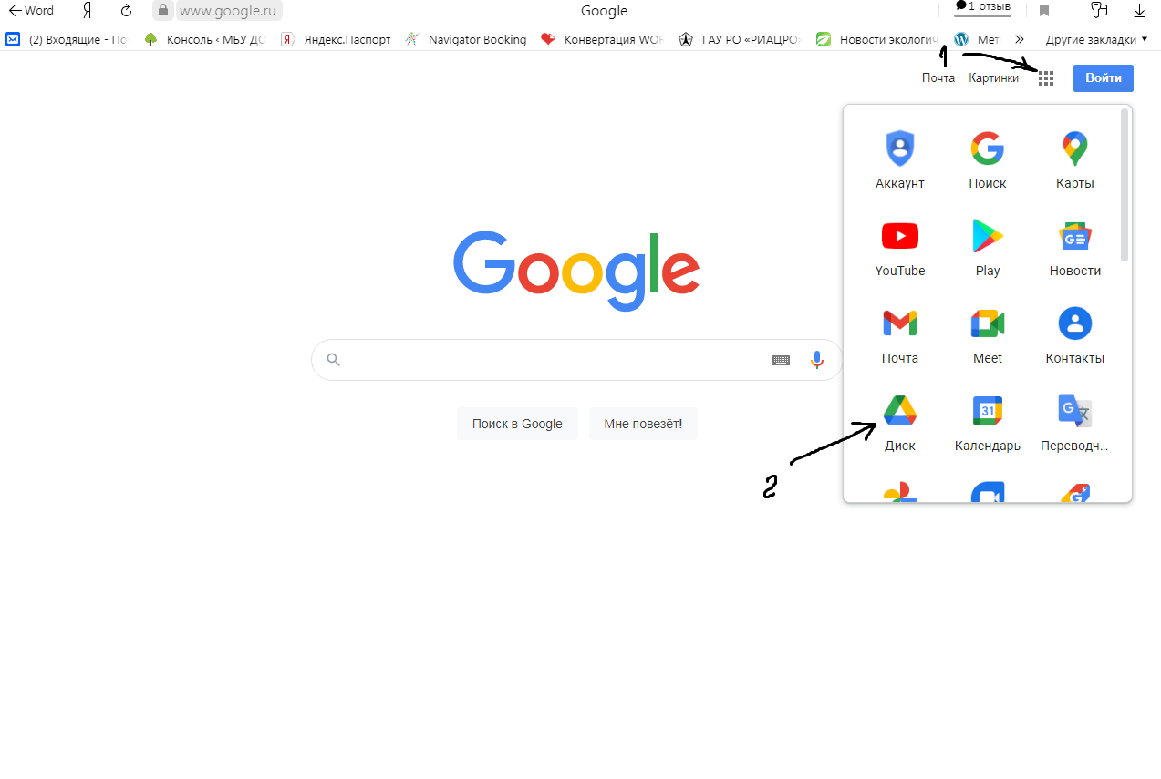После загрузки Диска лучше всего создать папку или структуру папок. Допустим “Тесты” или “Конкурсы” и уже перейдя в эту папку, создавать тест (форму). Это позволит структурировать данные.
- Для создания формы выберите один из готовых шаблонов или создайте новый файл с помощью кнопки «+ Создать».
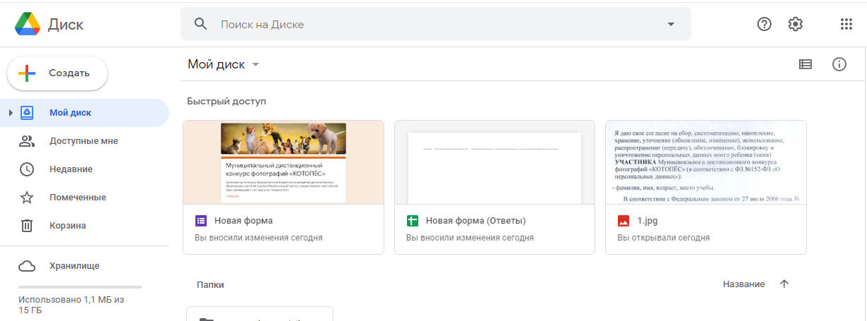
Вам откроется страница с новой формой, где вы можете редактировать ее: создавать вопросы, добавлять варианты ответов, менять оформление и т. д.
Документ состоит из нескольких частей.
Основная из них — конструктор вопросов. Изначально там есть всего 2 параметра: заголовок (Новая форма – меняется в соответствии с вашими задачами) и описание формы.

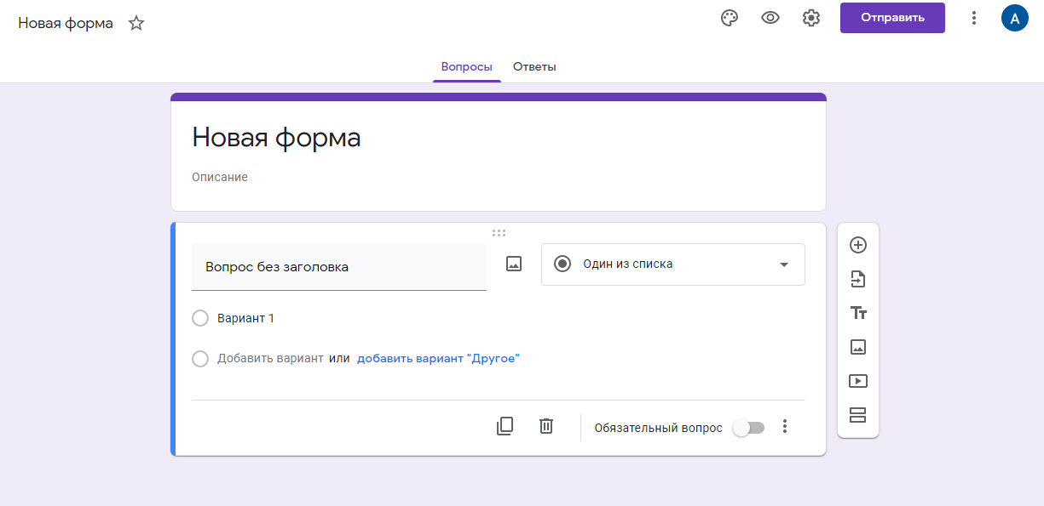
В поле «Новая форма» необходимо ввести название формы (например, Анкета для педагогов, Тест по теме «…», Конференция, муниципальный конкурс и т.д.).
В поле «Описание формы» можно добавить текстовое обращение к пользователям по заполнению формы.
В поле «Вопрос» непосредственно вводится текст вопроса анкеты, теста и т.д.
В поле «Пояснение» можно дать краткий комментарий по тексту вопроса или особенностям ввода ответа (например, «ответ ввести в процентном соотношении», «ответ ввести в именительном падеже» и т.д.)
Поле «Тип вопроса» предназначено для определения типа вопроса теста или анкеты.
Рассмотрим варианты типов вопросов, предлагаемые сервисом Google:
1). Текст – используется для ввода простой строки текста, например Фамилия Имя Отчество тестируемого, электронный адрес, телефон и др.
2). Текст (абзац) – используется для добавления более длинных текстовых сообщений (комментарии, собственное мнение, расширенный ответ)
3). Один из списка – используется для выбора одного из заранее определенных ответов
4). Несколько из списка – используется для выбора нескольких из заранее определенных ответов
5). Выпадающий список – пользователю предоставляется выпадающий список, из которого он может выбрать один вариант
6). Шкала – позволяет пользователю определить насколько он согласен или не согласен с текстом вопроса
7). Сетка – позволяет создать набор вариантов ответа вместе со шкалой или задания на соответствие
8). Дата – используется для задания даты в качестве ответа (актуально для вопросов ответ которых в виде даты)
9). Время – используется для задания времени (продолжительность в часах, минутах)
Чтобы создать новый вопрос, кликните по значку “+” в панели инструментов. Есть несколько способов оформить область для ответов:
Внизу блока есть кнопки:
“Копировать” — имеется в виду копировать весь блок.
“Удалить” — удалить весь блок
Дополнительные настройки “кнопка три точки” — позволяет добавить описание к ответу, перемешать ответы, выбрать вариант для ответа.
Справа от формы находится вертикальный блок кнопок, который позволяет (сверху вниз по кнопкам):
Список ответов, из которых нужно выбрать один или несколько
Важные вопросы можно сделать обязательными: участник не сможет завершить опрос, пока не ответит на них.

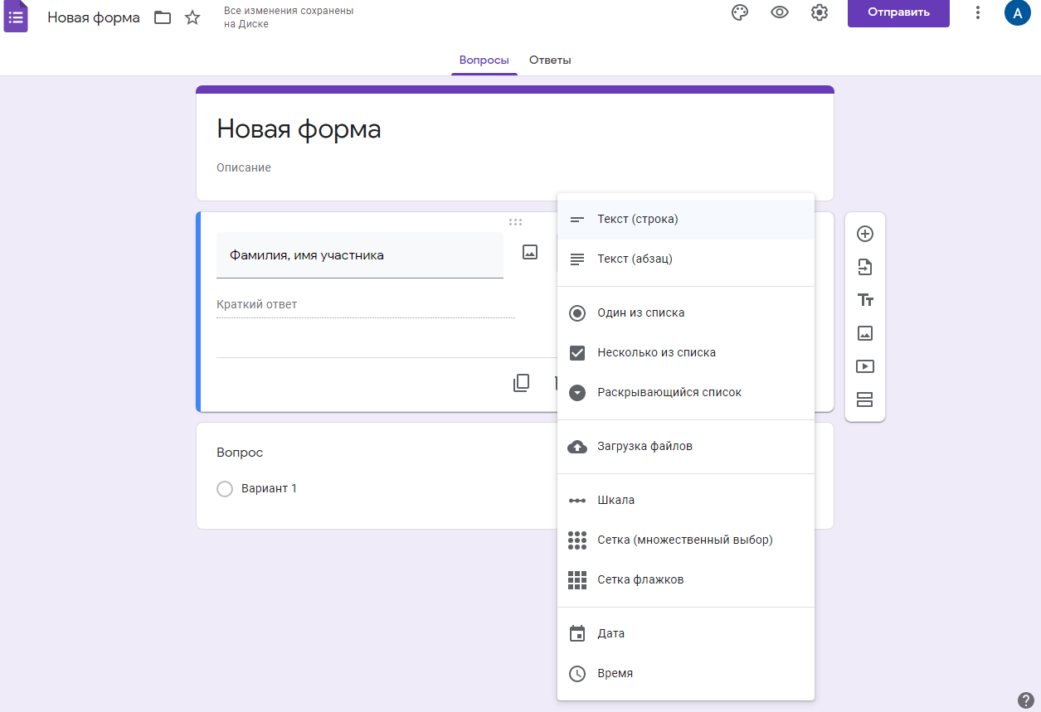
- Если вопросов слишком много, есть возможность разделить их на разделы: каждый следующий блок станет доступен после завершения предыдущего.
- Также можно добавлять в вопросы картинки и видео и т.д.
- создать еще один блок вопросов
- импортировать вопросы из уже созданной ранее формы (тестов)
- добавить отдельный блок с названием и описанием
- вставить изображение
- вставить видео (Ютуб)
- добавить раздел. В этом случае будет создана еще одна страница вопросов. Это удобно при создании нескольких тем в одной форме (тесте).
Кроме того доступны дополнительные настройки: например, можно создать тест, задав заранее правильные ответы, или сделать так, чтобы каждый раз вопросы перемешивались.
Шаг 3. Визуальное оформление
После сборки формы приступаем к визуальному оформлению.
- В верхней части справа вы найдете иконку в виде палитры, которая открывает меню для изменения дизайна. Доступны 3 параметра: тема шапки, цвет фона и шрифт.
Экспериментируйте и пробуйте разные варианты — хороший дизайн сделает форму привлекательней.
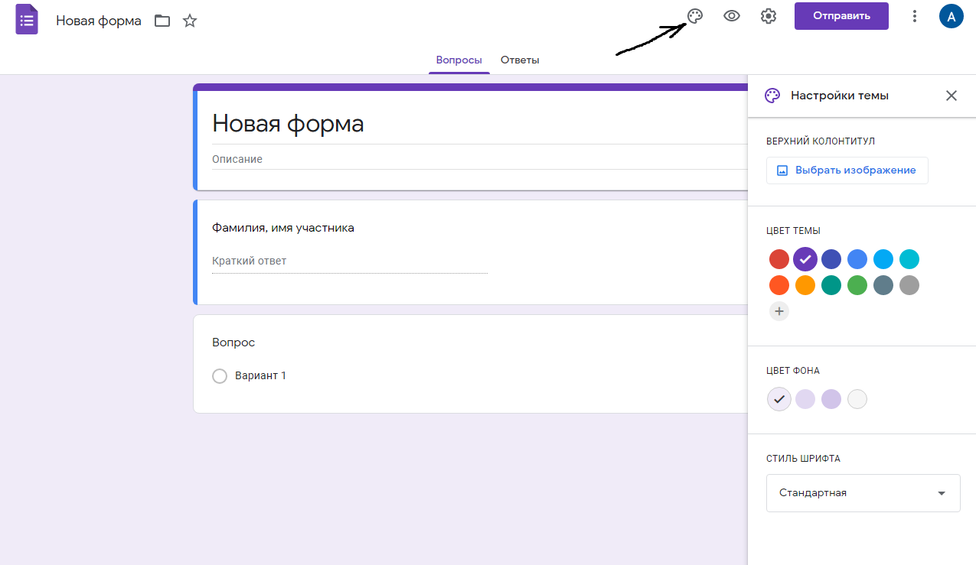
После настройки нажмите на иконку глаза в правом верхнем углу страницы: вам откроется окно предпросмотра.
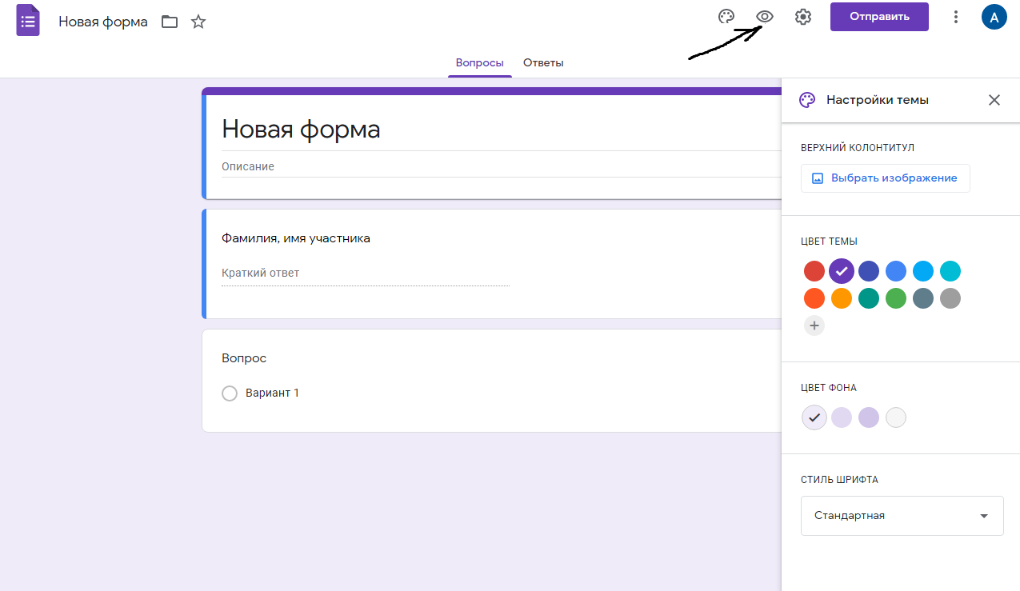
Оцените, как выглядит опрос для участников, и если надо — внесите изменения.
Шаг 4. Способ приглашения участников
Если все устраивает, нажмите кнопку отправить и выберите удобный способ приглашения участников (либо отправить по электронной почте, либо скопировать и отправить ссылку участникам)
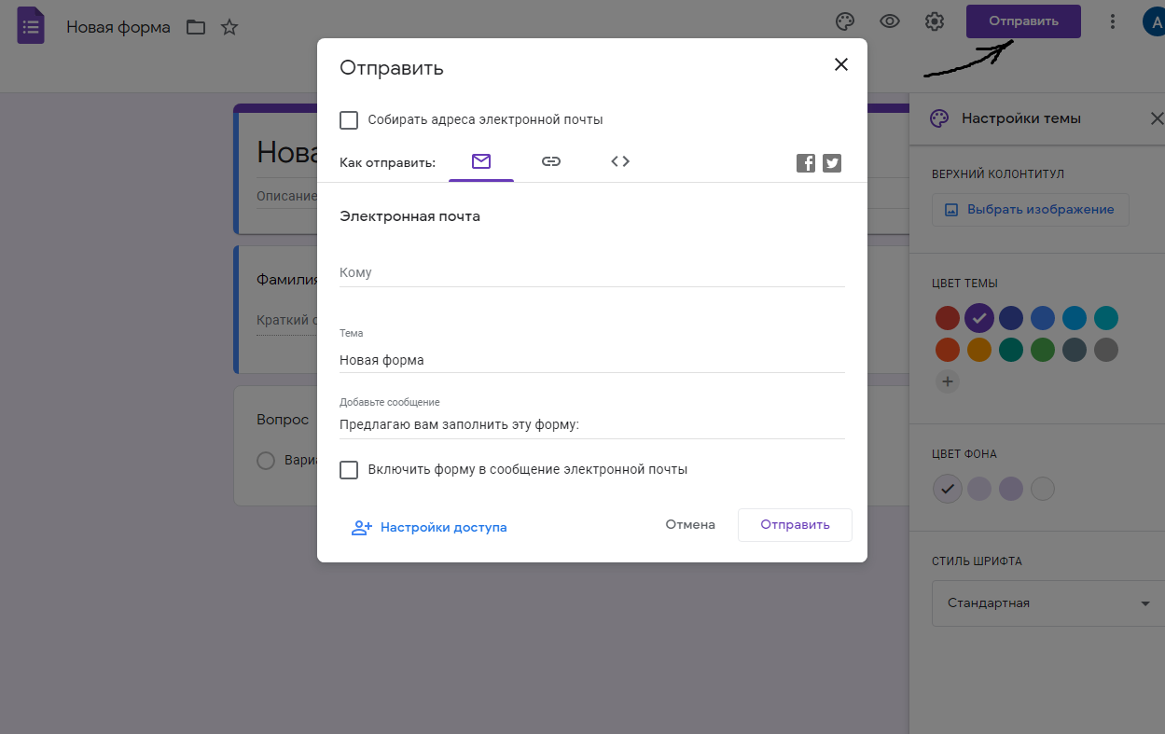

Шаг 5. Сбор ответов участников

Ответы и их количество видны на странице редактирования документа.
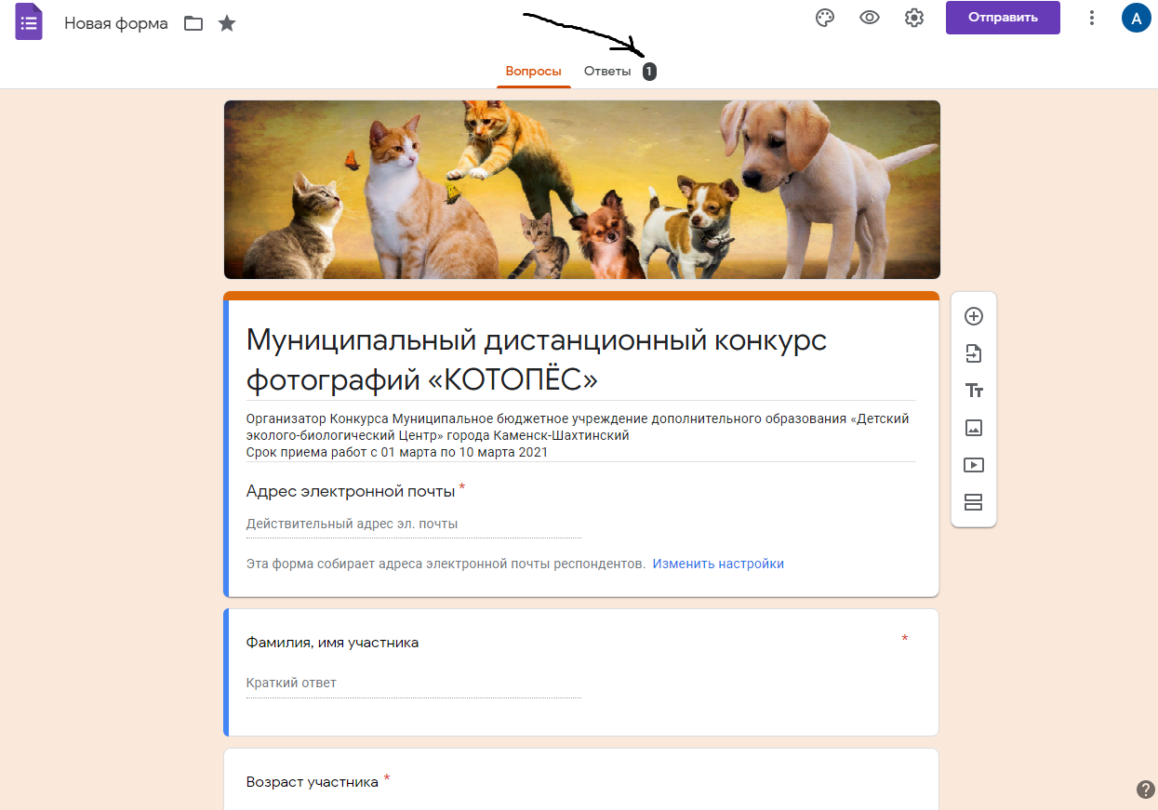
В этом окне доступны 2 способа просмотра:
- Сводка в виде диаграмм и графиков, где учитываются ответы всех участников;
- Ответы отдельных пользователей.
Также можно создать отдельную Google Таблицу с ответами
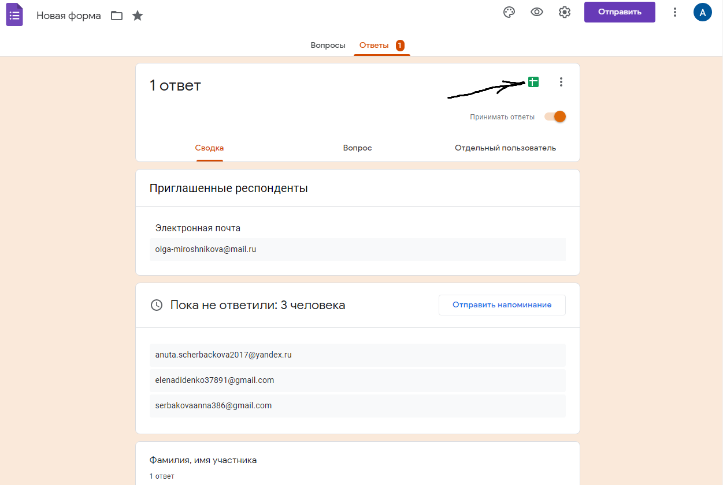
Рядом с кнопкой создания таблицы есть меню настроек, где вы можете:
- включить уведомления о новых ответах по электронной почте;
- создать дополнительную таблицу;
- удалить часть ответов или все сразу
- распечатать ответы или скачать в определенном формате.

Выводы
Создавать Google Формы довольно просто, а заполнять их — еще легче. Если вам нужен мобильный и простой в освоении сервис, который будет доступен с любого устройства, и станет вашим надежным помощником, то Google Формы — наилучший вариант!

